DIA 7 DE SEPTIEMBRE. GUÍA DE APRENDIZAJE CASA. GRADO 7°
NOMBRE _______________________________________________________
CUARTO PERIODO.
En la semana por la paz. Hacemos la oración de san Francisco de Asís.
Oh Señor, hazme instrumento de tú paz. Donde hay odio, que yo lleve el Amor.
Donde hay ofensa, que yo lleve el Perdón. Donde hay discordia, que yo lleve la Unión.
Donde hay duda, que yo lleve la Fe. Donde hay error, que yo lleve la Verdad.
Donde hay desesperación, que yo lleve la Esperanza.
Donde hay tristeza, que yo lleve la Alegría. Donde están las tinieblas, que yo lleve la Luz.
Oh Maestro, haced que yo no busque tanto: Ser consolado, sino consolar.
Ser comprendido, sino comprender. Ser amado, sino amar.
Porque: Es dando, que se recibe. Perdonando, que se es perdonado
Muriendo, que se resucita a la Vida Eterna. Amen.

OBJETIVO: profundizar conceptos de cultura general sobre la familia, desde las diferentes religiones.
Vamos a realizar el trabajo haciendo la lectura en orden de lista. Deben hacer una conclusión del párrafo. Así tendrás la 2° nota del periodo, todas tendremos la oportunidad de sacar esta nota en las clases. Comenzamos con Isabela Acosta.
TEMA: CONCEPTOS DE CULTURA GENERAL DESDE EL CONTEXTO DE LA FAMILIA.
Para la Iglesia, la familia constituye un bien inestimable, de un valor inmenso, para ella, la familia es el ambiente natural de crecimiento de la vida, la familia es una escuela de humanidad de amor, y de esperanza para la sociedad. La familia sigue siendo la célula fundamental de la sociedad.
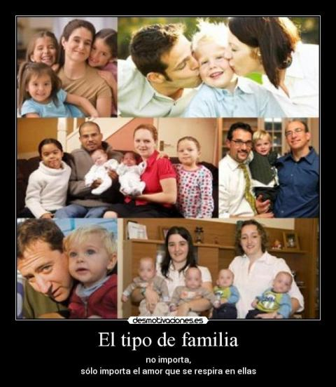
Donde todos ayudamos a construir las nuevas generaciones buscando la igualdad para todos para tener un mundo mejor de lo que lo encontramos. Detengámonos a estudiar algunos conceptos de familias en diferentes culturas. Por mencionar algunas:
El Islam detalla las normas del matrimonio y sus condiciones, así como los derechos de ambos cónyuges, para garantizar la continuidad y estabilidad de esta relación y formar una familia exitosa, en un hogar donde los hijos crezcan en la rectitud, estabilidad emocional y prosperidad en todos los ámbitos de la vida.
Para los judíos el hogar ha sido siempre un santuario, donde se observa y practica la tradición, los padres educan a sus hijos para ser buenas personas y buenos judíos. Según lo anterior estas dos familias tienen relación con lo religioso ya que en ellas se consolidan los valores culturales y religiosos.
En la familia cristiana, la vida es un regalo de Dios y es concebida por la unión conyugal de un hombre y una mujer. Por eso uno de los retos y mayores desafíos, es la formación de las nuevas generaciones que son los nuevos hijos que Dios regala a la familia, ella está relacionada con lo religioso y lo cultural ya que son el medio donde se consolidan los valores culturales y religiosos para las nuevas generaciones.
Algunas Iglesias como las que hemos estudiado en el documento familia musulmana, judía y cristiana afirman, que mediante el acto de la procreación en el matrimonio se acoge el don de la vida como regalo de Dios. Los hijos son la expresión y la ternura de sus padres, que en intima unión de amor quiere traer al mundo sus hijos para formar su familia en valores cristianos, éticos y morales, haciendo de su hogar un modelo de familia para las nuevas generaciones.
Cuál es la responsabilidad de los hijos con sus padres, nos lo dice el apóstol san Pablo a los Efesios. Honra a tu padre y a tu madre, que es el primer mandamiento con promesa, para que te vaya bien, y seas de larga vida sobre la tierra. Y vosotros, padres, no provoquéis a ira a vuestros hijos; sino criadlos en disciplina y amonestación del Señor. Por tanto los padres tienen la tarea de ejercer su paternidad y maternidad formándolos integralmente.
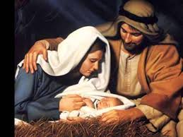
Para que una familia viva al ejemplo de la familia de Nazaret, se requieren unos valores que van marcando el nuevo modelo de familia que los esposos desean tener, estos valores son: el amor, la comunión y el respeto. Base fundamental de una sociedad.
La familia de Nazaret es modelo de familia porque educo a su hijo desde el ejemplo de su vida. la iglesia aconseja a los nuevos esposos que desean contraer matrimonio bajo la bendición del Dios con el vínculo sagrado del matrimonio, que deben ser un ejemplo para sus hijos dándoles ejemplo de vida. La Santísima trinidad es modelo de todas las familias, porque son una comunidad de amor, comunión y respeto entre sí.
En sus catequesis prematrimoniales les advierte: ustedes deben estas dispuestos a ofrecer a sus hijos un hogar saludable, mental y espiritualmente, un hogar cuyo centro es Cristo, donde esos hijos sean felices, maduros emocionalmente y espiritualmente. Esta será la garantía de tener nuevas generaciones que trabajen por el bien común.

ACTIVIDAD.
Subrayar las ideas centrales.
NOTA: Tendremos clase sincrónica hoy 7 DE SEPT. Ya que el miércoles les corresponde realizar la prueba de los tres editores.
FELIZ DÍA.

